Натрия ацетата тригидрат  Natrii acetas trihydricus | ФС  Вводится впервые
Натрия ацетата тригидрат
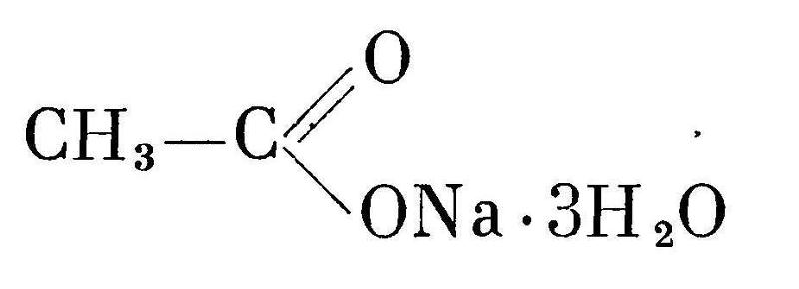
C₂H₃NaO₂ ∙ 3H₂O | М.м. 136,1

Cодержит не менее 99,0 % и не более 101,0 % натрия ацетата C₂H₃NaO₂ в пересчете на сухое вещество.
Описание. Бесцветные, прозрачные кристаллы или белый кристаллический порошок.
Растворимость. Очень легко растворим в воде, растворим в спирте 96 %.
Подлинность
Качественные реакции
1. 0,7 г субстанции растворяют в 10 мл воды (испытуемый раствор).
2 мл испытуемого раствора должны давать реакцию подлинности Б на ацетаты (ОФС «Общие реакции на подлинность»).
2. Субстанция должна давать реакции подлинности на натрий (ОФС «Общие реакции на подлинность»).
Прозрачность раствора
Испытуемый раствор. 10,0 г субстанции помещают в мерную колбу вместимостью 100 мл, растворяют в воде свободной от углерода диоксида и доводят тем же растворителем до метки.
Испытуемый раствор должен быть прозрачным. В соответствии с требованиями ОФС «Прозрачность и степень мутности жидкостей».
Цветность раствора. Испытуемый раствор (раздел «Прозрачность раствора») должен быть бесцветным. В соответствии с требованиями ОФС «Степень окраски жидкостей» (метод 2).
рН. От 7,5 до 9,0. 5 мл испытуемого раствора (раздел «Прозрачность раствора») разбавляют водой свободной от углерода диоксида до объема 10 мл. В соответствии с требованиями ОФС «Ионометрия», метод 3.
Восстанавливающие вещества. 5,0 г субстанции растворяют в 50 мл воды, прибавляют 5 мл серной кислоты разведенной 9,8 % и 0,5 мл 0,002 М раствор калия перманганата; должно наблюдаться розовое окрашивание, которое должно сохраняться в течение 1 ч.
Параллельно в аналогичных условиях проводят контрольный опыт без добавления субстанции.
Хлориды. Не более 0,02 %. В соответствии с требованиями ОФС «Хлориды». 1 мл испытуемого раствора (приведенного в разделе «Прозрачность раствора») доводят водой до 10 мл.
Сульфаты. Не более 0,005 %. В соответствии с требованиями ОФС «Сульфаты» (метод 2).
Испытуемый раствор. 10,0 г субстанции помещают в мерную колбу вместимостью 50 мл, растворяют в воде свободной от углерода диоксида и доводят тем же растворителем до метки.
*Алюминий. Не более 0,00002 %. В соответствии с требованиями ОФС «Алюминий», метод 1 или 2.
Метод 1
Испытуемый раствор. 20,0 г субстанции растворяют в 100 мл воды и доводят значение рН раствора до 6,0 прибавлением 1 М раствора хлористоводородной кислоты (около 10 мл).
Эталонный раствор. К 2 мл стандартного раствора алюминий-иона (2 мкг/мл) прибавляют 10 мл ацетатного буферного раствора рН 6,0 и 98 мл воды.
Контрольный раствор. К 10 мл ацетатного буферного раствора рН 6,0 прибавляют 100 мл воды.
Метод 2
Определение проводят из навески субстанции 10,0 г.
Калий. 5 г субстанции растворяют в 5 мл воды, прибавляют 3 капли фенолфталеина раствора 0,1 % и по каплям уксусной кислоты раствор 1 М до обесцвечивания раствора, затем прибавляют 5 капель натрия кобальтинитрита раствора 20 %; не должно наблюдаться образования осадка.
Мышьяк. Не более 0,0002 %. В соответствии с требованиями ОФС «Мышьяк». Определение проводят с использованием эталонного раствора, содержащего 2 мл стандартного раствора мышьяк-иона (1 мкг/мл). для определения используют 2,0 г субстанции.
Кальций и магний. Не более 0,005 %, в пересчете на Са.
К 200 мл воды прибавляют 10 мл аммония хлорида буферного раствора рН 10,0, 0,1 г эриохрома чёрного Т индикаторной смеси, 2,0 мл 0,05 М раствора цинка хлорида и, по каплям, 0,02 М раствора натрия эдетата до изменения окраски от фиолетовой до голубой. Прибавляют к раствору 10,0 г субстанции и встряхивают до растворения. Титруют 0,02 М раствором натрия эдетата до восстановления голубой окраски. На титрование должно потребоваться не более 0,65 мл 0,02 М раствора натрия эдетата.
Тяжелые металлы. Не более 0,001 %. В соответствии с требованиями ОФС «Тяжелые металлы». Определяют в 10 мл испытуемого раствора (приведенного в разделе «Прозрачность раствора»).
Железо. Не более 0,001 %. В соответствии с требованиями ОФС «Железо», метод 2. Определяют в 10 мл испытуемого раствора (приведенного в разделе «Прозрачность раствора»).
Потеря в массе при высушивании. От 39,0 % до 40,5 %. В соответствии с требованиями ОФС «Потеря в массе при высушивании» (способ 1). Для определения используют около 1,0 г (точная навеска) субстанции при температуре 130 ^{о}С. Субстанцию вносят в охлажденный сушильный шкаф.
Вещества, нерастворимые в воде. Не более 0,05 %.
Стеклянный фильтр ПОР 16 промывают водой и высушивают до постоянной массы при температуре 105 ^{о}С.
33 г субстанции растворяют в 150 мл воды, доводят до кипения, выдерживают на водяной бане в закрытом стакане в течение 1 ч. Затем раствор фильтруют через стеклянный фильтр. Остаток на фильтре промывают водой и высушивают при температуре 105 ^{о}С до постоянной массы. Масса остатка не должна превышать 16,5 мг.
Микробиологическая чистота. В соответствии с требованиями ОФС «Микробиологическая чистота».
*Бактериальные эндотоксины. Не более 5 ЕЭ на 1 г субстанции. В соответствии с требованиями ОФС «Бактериальные эндотоксины».
Количественное определение
Около 0,25 г (точная навеска) субстанции растворяют в 50 мл уксусной кислоты безводной, прибавляют 5 мл уксусного ангидрида, перемешивают и выдерживают в течение 30 мин. Титруют 0,1 М раствором хлорной кислоты, используя в качестве индикатора 0,3 мл нафтолбензеина раствора 0,2 % до перехода окрашивания в зеленое.
1 мл 0,1 М раствора хлорной кислоты соответствует 8,20 мг C₂H₃NaO₂.
Хранение. В плотно закрытой упаковке.
*Контроль по показателям качества «Алюминий», «Бактериальные эндотоксины» проводят для субстанции, предназначенной для приготовления лекарственных форм для парентерального применения.

